En nuestra organización nos piden ayuda, al departamento técnico, para justificar una necesidad de otro proyecto que se va a realizar en la empresa, y para el que es necesario implementar un RAID5 y comprar los discos a instalar.

Desde el departamento de compras nos solicitan que le indiquemos por qué es mejor, para un RAID5, comprar discos de igual tamaño, frente a discos de diferente tamaño.

Para ello se pide que le preparéis el siguiente informe:

* En un raid 5, si tenemos 3 discos de 10TB, no se desaprovecha prácticamente espacio respecto a si utilizo 3 discos de 12TB-10TB-8TB. Realiza un gráfico donde se muestre claramente, qué espacio se utiliza en cada uno de los casos, indicando:
  1. Espacio útil, que se puede usar.
  2. Espacio para paridad.
  3. Espacio desaprovechado.
* 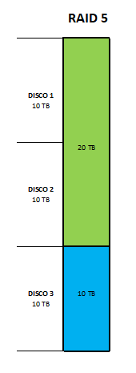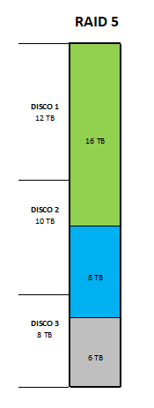Para el departamento técnico, el gráfico debe de ser detallado indicando, cómo se va distribuyendo la información de paridad a lo largo de los discos, los huecos del espacio útil y el espacio que no se aprovecha. Mostrar bloques de 1TB.

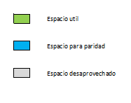

TRES DISCOS IGUALES TRES DISCOS DISTINTOS

10 TB / 10 TB / 10 TB 12 TB / 10 TB / 8 TB

En una configuración RAID 5 si usamos discos iguales, en el ejemplo tres de 10 TB no se desaprovecha ningún espacio, tenemos 20 TB útiles, y 10 TB que usa el RAID de paridad, mientras que si se usan discos de distinta capacidad, en el ejemplo de 12, 10 y 8 TB,

El RAID 5 se construye como si fueran tres discos del de menor capacidad, en este caso, como si fueran tres discos de 8 TB, quedándose como se puede ver en el ejemplo, que son 16 TB útiles, 8 TB de paridad y quedan desaprovechados 6 TB.

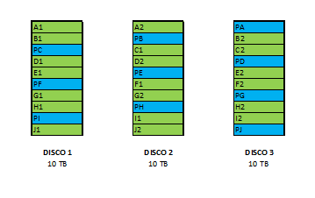

Grafico 1

En un RAID 5 formado por tres discos de 10 TB la distribución de datos y paridad se hace como en el gráfico 1, estando repartida la paridad por los tres discos y en el caso que uno se estropee, es posible recuperar toda la información y no hay pérdida de datos.

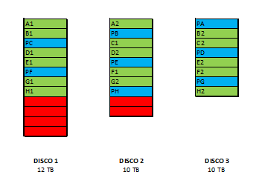

Grafico 2

En un RAID 5 formado por tres discos distintos ( 12, 10, 8 TB) hay una pérdida de espacio de utilización debido a que hay que repartir la paridad entre los tres discos, y solo se puede repartir hasta la capacidad del más pequeño (8 TB), desaprovechándose 6 TB que están marcados en rojo.